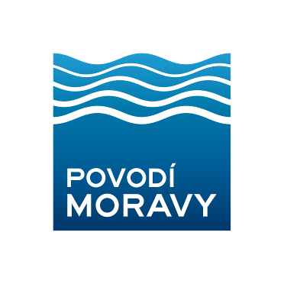

Povodí Moravy, s.p., Brno, Dřevařská 11, BRNO

INVESTIČNÍ ZÁMĚR

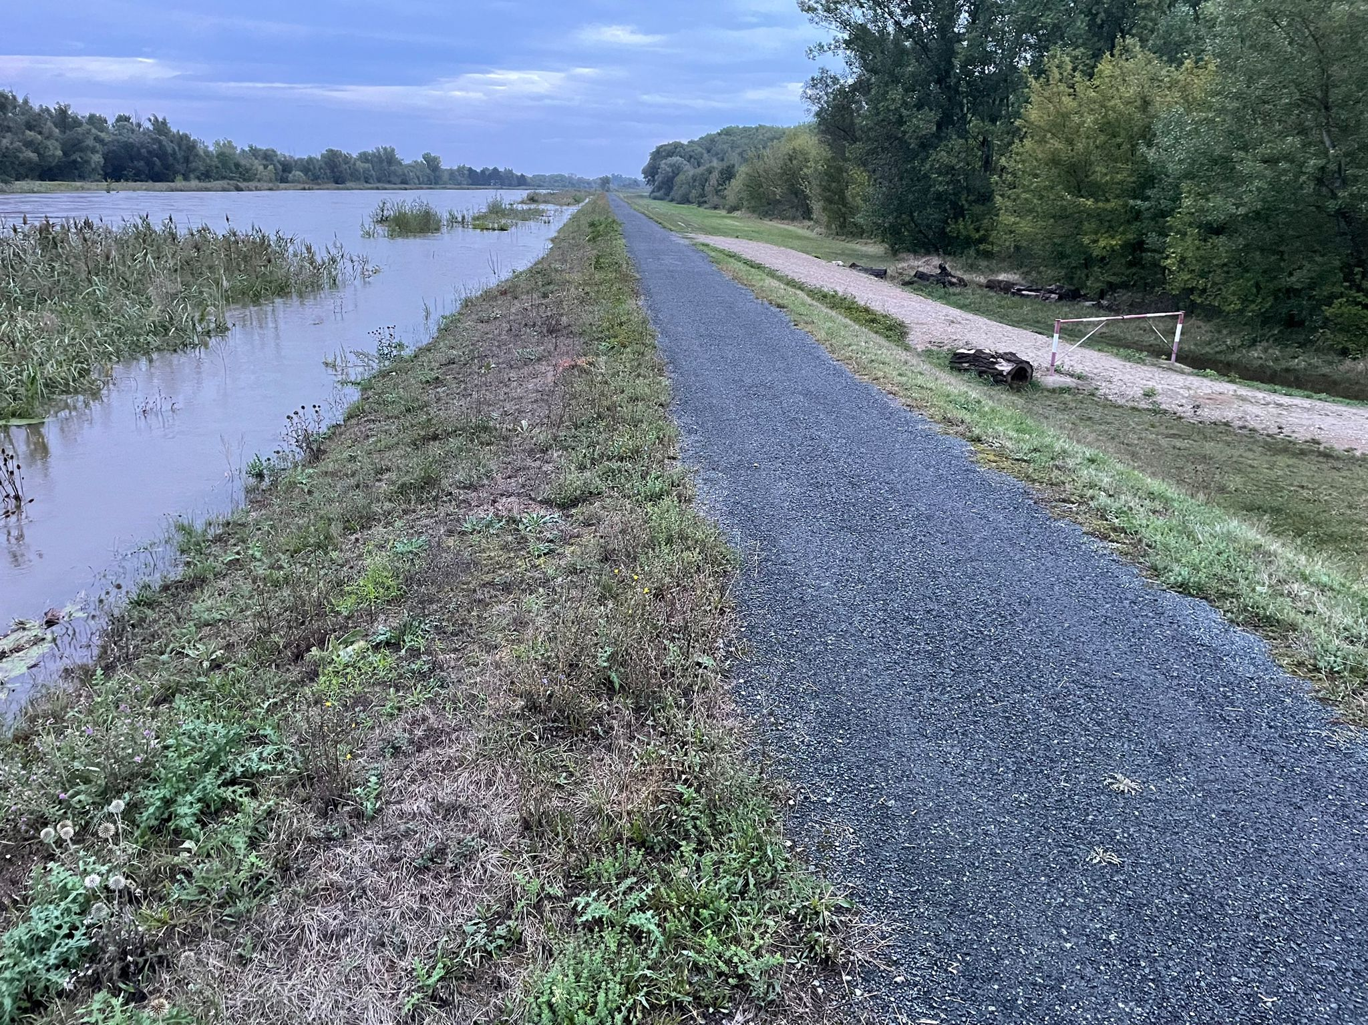

VDNM I, Dyje nad VDNM, rekonstrukce hrází

Kraj : Jihomoravský

Číslo akce : 313373 PDC
Zpracoval : Jindřich Grufík, DiS, vedoucí provozu Dolní Věstonice
Datum : 4. 3. 2025

TECHNICKÁ ZPRÁVA

- Základní údaje:

Název stavby : VDNM I, Dyje nad VDNM, rekonstrukce hrází
Vodní tok : VDNM, Dyje
Obec: : Drnholec, Nový Přerov
Obec s rozšířenou působností : Mikulov
Kraj : Jihomoravský
Okres : Břeclav
Stupeň dokumentace : Investiční záměr
Účel stavby : Rekonstrukce hrází v místech průsaků za povodně
Číslo stavby : 313373 PDC
Název DHM a Číslo DHM : 216 430, 211081
Investor : Povodí Moravy, s.p.,
Správce vodního díla : Povodí Moravy, s.p., provoz Dolní Věstonice

- Časový plán výstavby:

Zahájení zpracování: 3/2025
Ukončení zpracování: 12/2025

- Popis objektu:

Jedná se o ohrázování horní nádrže VD Nové Mlýny (VDNM I) u Drnholce a Dyje nad VDNM. Obě hráze VDNM I jsou zemní s návodním zemním těsněním a návodním opevněním z LK. Na koruně hrází je vozovka z makadamu s asfaltovým prostřikem. Obě hráze na Dyji nad VDNM jsou zemní homogenní, bez návodního opevnění s nezpevněnou korunou.
Průsaky se projevily na 6 místech:
- LB hráz VDNM I u OČS Drnholec, ř.km 64,500
- PB hráz VDNM I cca 100 m pod mostem přes Dyji u Drnholce, ř.km 65,400
- PB hráz Dyje cca 60 m nad mostem přes Dyji u Drnholce, ř.km 65,550
- PB hráz Dyje v místě zavázání do PB hráze Polního potoka, ř.km 67,500
- PB hráz Dyje cca 300 m pod lávkou přes Dyji u Jevišovky, ř.km 68,470
- LB hráz Dyje cca 240 m od 1. mostu na území ČR u hranice s Rakouskem, ř.km 70,700

- Účel stavby

Na uvedených hrázích se při zvýšené hladině ve VDNM I a Dyji nad VDNM v září 2024 projevily pomístní průsaky. Účelem stavby je oprava těchto částí hrází.

- Výchozí podklady:

Projektová dokumentace VD uložená ve spisovně provozovatele (PM, provoz Dolní Věstonice):
Obj. 37B LB ohrázování horní nádrže, 1977 – spis C10
Obj. 22 PB ohrázování horní nádrže, 1977 – spis C11
Obj. 1A Úprava Dyje ve výustní trati – spis F5

- Návrh technického řešení stavby:

- na Dyji bude utěsnění hrází v místech průsaků provedeno rozebráním a následným přehutněním hráze nebo vybudováním jílového těsnícího prvku v hrázi nebo na jeho návodním líci.
- na VDNM I bude rozebráno návodní kamenné opevnění a návodní líc a doplněno šikmé jílové těsnění. Variantně může být vybudována svislá těsnící stěna zavázaná od jílového těsnění a ukončená na koruně hráze.

Požadavky na zpracování PD:

- Projekt bude v rozsahu realizační dokumentace vč. rozpočtu.
- Souhlas majitelů dotčených pozemků, které nejsou ve správě Povodí Moravy, s.p.

Předpokládaný finanční náklad

Odhad nákladů na PD:

Zdůvodnění naléhavosti a priority navrhované akce:

Opravu je nutné provést z důvodu bezpečnosti hrází a plnění protipovodňové ochrany. Vzniklé průsakové cesty jsou při každé další zvýšené hladině rizikem pro stabilitu hrází a pro území, které je těmito hrázemi chráněno vč. zastavěných oblastí.

Majetkové vztahy investora k pozemkům, jichž se navrhované řešení dotýká:

p. č. 9100, 9101, 8187/10, 8187/12 v k. ú. Drnholec
p. č. st.405 v k. ú. Nový Přerov

Všechny pozemky, které budou dotčeny opravou jsou majetkem Povodí Moravy, s.p.

Dolní Věstonice 4. 3. 2025

Vypracoval: Jindřich Grufík, vedoucí provozu

Přílohy:

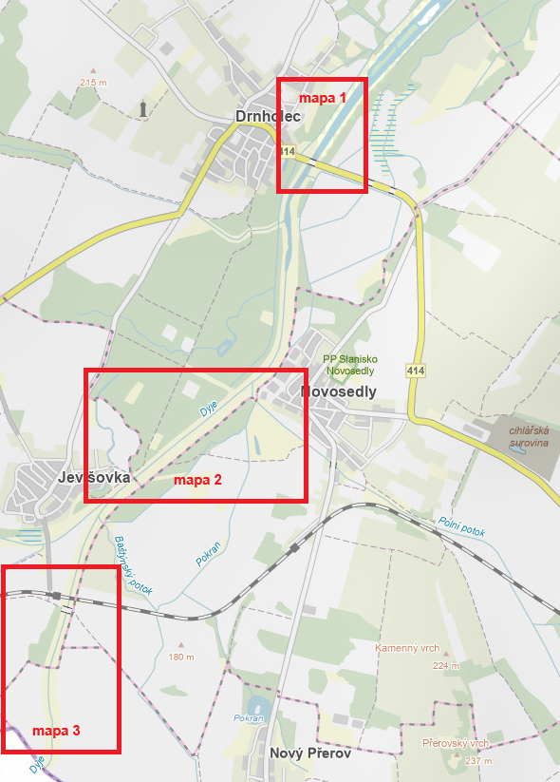
přehledná mapa
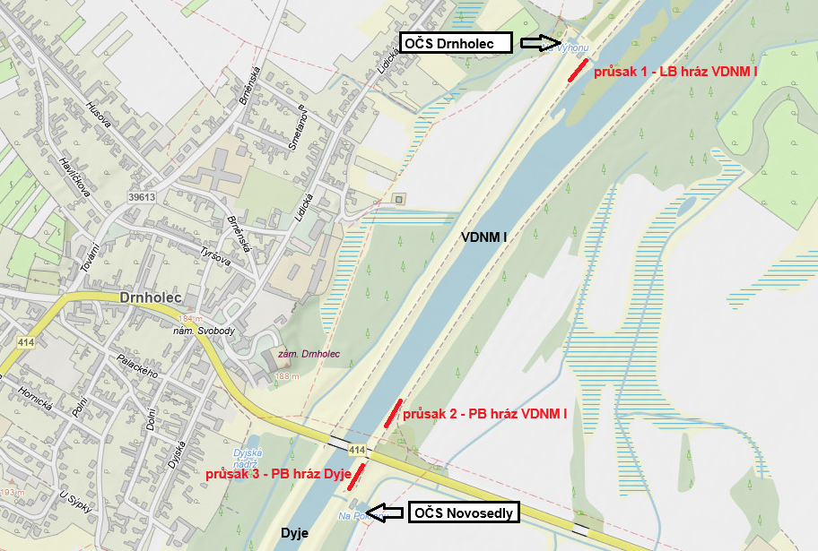
podrobná mapa 1

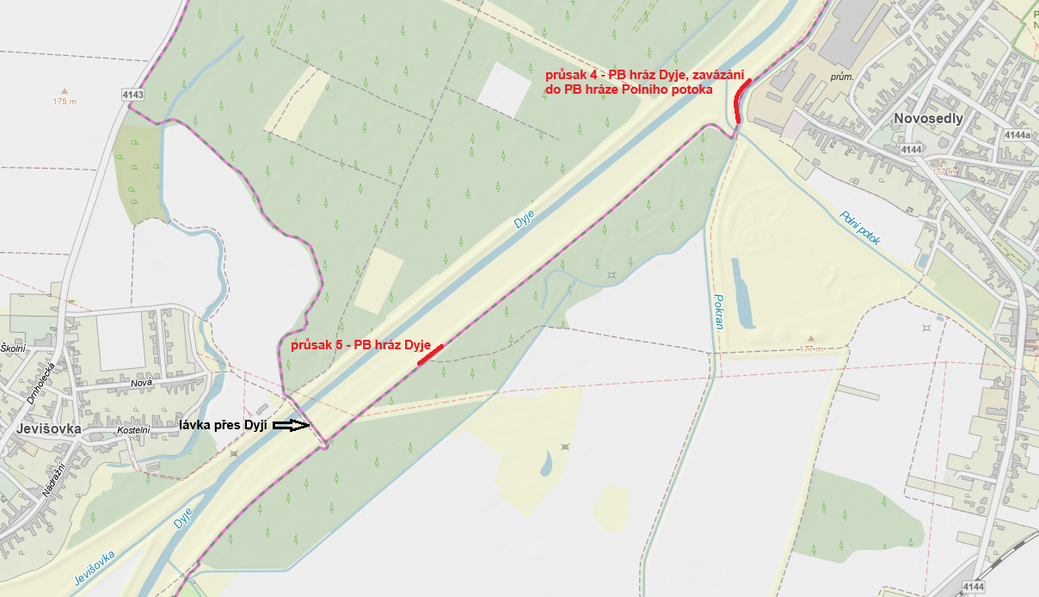
podrobná mapa 2

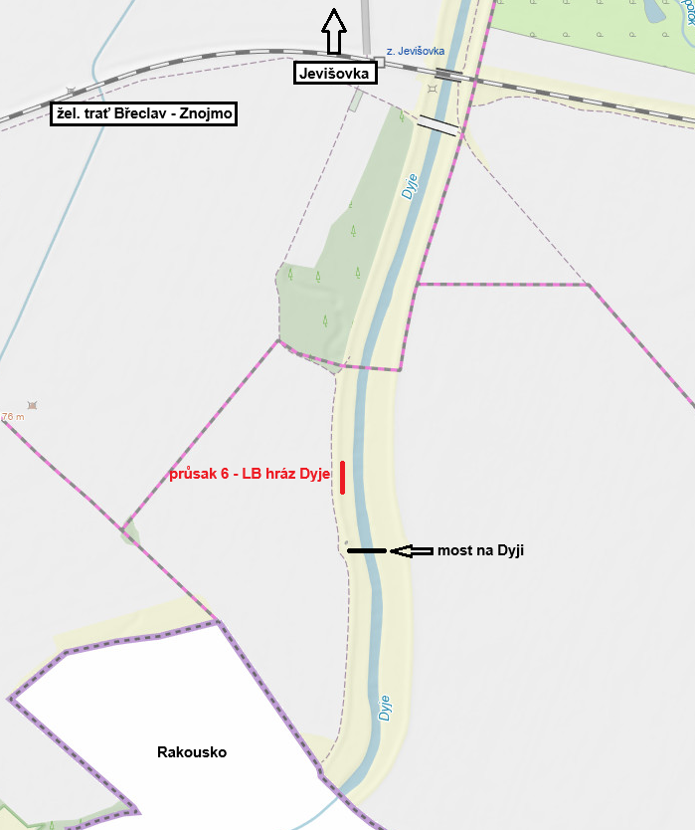
podrobná mapa 3

